

**Об утверждении Плана по управлению пастбищами и их использованию по Никольскому сельскому округу района Алтай на 2022-2023 годы**

Решение маслихата района Алтай Восточно-Казахстанской области от 28 сентября 2021 года № 7/16-VII

      В соответствии со статьями 8, 13 Закона Республики Казахстан "О пастбищах", маслихат района Алтай РЕШИЛ:

      1. Утвердить План по управлению пастбищами и их использованию по Никольскому сельскому округу района Алтай на 2022-2023 годы согласно приложению к настоящему решению.

      2. Настоящее решение вводится в действие с 1 января 2022 года.

|  |  |
| --- | --- |
| *Секретарь маслихата района Алтай* | *Л. Гречушникова* |

|  |  |
| --- | --- |
|  | Приложение к решению  маслихата района Алтай  от 21 октября 2022 года  № 23/7-VII |

**План по управлению пастбищами и их использованию в Никольском сельском округе района Алтай на 2022-2023 годы**

      Сноска. План в редакции решения маслихата района Алтай Восточно-Казахстанской области от 21.10.2022 № 23/7-VII.

      Настоящий План по управлению пастбищами и их использованию в Никольском сельском округе района Алтай на 2022-2023 годы (далее – План) разработан в соответствии с Законами Республики Казахстан "О местном государственном управлении и самоуправлении в Республике Казахстан", "О пастбищах", приказом Заместителя Премьер-Министра Республики Казахстан - Министра сельского хозяйства Республики Казахстан от 24 апреля 2017 года № 173 "Об утверждении Правил рационального использования пастбищ" (зарегистрирован в Реестре государственной регистрации нормативных правовых актов № 15090), приказом Министра сельского хозяйства Республики Казахстан от 14 апреля 2015 года № 3-3/332 "Об утверждении предельно допустимой нормы нагрузки на общую площадь пастбищ" (зарегистрирован в Реестре государственной регистрации нормативных правовых актов № 11064).

      План принимается в целях рационального использования пастбищ, устойчивого обеспечения потребности в кормах и предотвращения процессов деградации пастбищ.

      План содержит:

      схему (карту) расположения пастбищ на территории Никольского сельского округа района Алтай в разрезе категорий земель, собственников земельных участков и землепользователей на основании правоустанавливающих документов (Приложение 1);

      приемлемые схемы пастбищеоборотов (Приложение 2);

      3) карту с обозначением внешних и внутренних границ и площадей пастбищ, в том числе сезонных, объектов пастбищной инфраструктуры (Приложение 3);

      4) схему доступа пастбищепользователей к водоисточникам (озерам, рекам, прудам, копаням, оросительным или обводнительным каналам, трубчатым или шахтным колодцам), составленную согласно норме потребления воды (Приложение 4);

      5) схему перераспределения пастбищ для размещения поголовья сельскохозяйственных животных физических и (или) юридических лиц, у которых отсутствуют пастбища, и перемещения его на предоставляемые пастбища (Приложение 5);

      6) схему размещения поголовья сельскохозяйственных животных на отгонных пастбищах физических и (или) юридических лиц, не обеспеченных пастбищами, расположенными в Никольском сельском округе (Приложение 6);

      7) календарный график по использованию пастбищ, устанавливающий сезонные маршруты выпаса и передвижения сельскохозяйственных животных (Приложение 7);

      7-1) Карта с обозначением внешних и внутренних границ и площадей пастбищ, необходимых для удовлетворения нужд населения для выпаса сельскохозяйственных животных личного подворья, в зависимости от местных условий и особенностей (Приложение 7-1).

      План принят с учетом сведений о состоянии геоботанического обследования пастбищ, сведений о ветеринарно-санитарных объектах, данных о численности поголовья сельскохозяйственных животных с указанием их владельцев - пастбищепользователей, физических и (или) юридических лиц, данных о количестве гуртов, отар, табунов, сформированных по видам и половозрастным группам сельскохозяйственных животных, сведений о формировании поголовья сельскохозяйственных животных для выпаса на отгонных пастбищах, особенностей выпаса сельскохозяйственных животных на культурных и аридных пастбищах, сведений о сервитутах для прогона скота и иных данных, предоставленных государственными органами, физическими и (или) юридическими лицами.

      По административно-территориальному делению в Никольском сельском округе имеются 4 населенных пунктов.

      Общая площадь территории Никольского сельского округа 66572 га, из них пашни – 13459 га, пастбищные земли – 40152 га.

      По категориям земли подразделяются на:

      земли сельскохозяйственного назначения – 49717 га;

      земли населенных пунктов – 6997 га;

      земли промышленности, транспорта, связи, для нужд космической деятельности, обороны, национальной безопасности и иного несельскохозяйственного назначения – 42 га;

      земли запаса - 9816 га.

      По природным условиям территория Никольского сельского округа находится в двух земледельческих зонах, в горной лугово-степной зоне и предгорной степной умеренно увлажненной. Климат резко-континентальный с суровой и продолжительной зимой, коротким и жарким летом, скоротечной весной и осенью. Средняя температура воздуха – 16 градусов. Осадков выпадает за год в среднем 420 мм. Максимальное количество их приходится на июль.

      Почвы в основном горные черноземы, выщелоченные и горностепные.

      На территории Никольского сельского округа имеется ветеринарный пункт, пункт искусственного осеменения скота, скотомогильник.

      На 1 января 2021 года в Никольском сельском округе насчитывается крупного рогатого скота 2189 головы, из них маточное (дойное) поголовье 985 голов, мелкого рогатого скота 2175 голов, лошадей 669 голов, (таблица № 1) из них:

      в селе Никольск:

      крупного рогатого скота 533 головы, из них маточное (дойное) поголовье 247 голов, мелкого рогатого скота 875 голов, лошадей - 307 голов.

      Площадь пастбищ составляет 2300 га.

      в селе Бородино:

      крупного рогатого скота 1395 голов, из них маточное (дойное) поголовье 610 голов, мелкого рогатого скота 903 головы, лошадей - 220 голов.

      Площадь пастбищ составляет 2050 га.

      в селе Алтайка:

      крупного рогатого скота 24 головы, из них маточное (дойное) поголовье 8 голов, мелкого рогатого скота 17 голов, лошадей – 24 головы.

      Площадь пастбищ составляет 1076 га.

      в селе Кремнюха:

      крупного рогатого скота 237 голов, из них маточное (дойное) поголовье 120 голов, мелкого рогатого скота 380 голов, лошадей – 118 голов.

      Площадь пастбищ составляет 1000 га.

**Данные о численности поголовья сельскохозяйственных животных по Никольскому сельскому округу**

|  |  |
| --- | --- |
|  | Таблица № 1 |

|  |  |  |  |  |  |  |  |  |  |  |  |  |  |
| --- | --- | --- | --- | --- | --- | --- | --- | --- | --- | --- | --- | --- | --- |
| № | Населенные пункты | Население | | | | Сельскохозяйственные формирования | | | | Всего: | | | |
| Крупный рогатый скот | | Мелкий рогатый скот | Лошади | Крупный рогатый скот | | Мелкий рогатый скот | Лошади | Крупный рогатый скот | | Мелкий рогатый скот | Лошади |
| всего | в том числе дойные | всего | в том числе дойные | Всего | в том числе дойные |
| 1 | Село Никольск | 240 | 112 | 615 | 76 | 293 | 135 | 260 | 231 | 533 | 247 | 875 | 307 |
| 2 | Село Бородино | 251 | 110 | 903 | 103 | 1144 | 500 | 0 | 117 | 1395 | 610 | 903 | 220 |
| 3 | Село Алтайка | 24 | 8 | 17 | 24 | 0 | 0 | 0 | 0 | 24 | 8 | 17 | 24 |
| 4 | Село Кремнюха | 157 | 70 | 294 | 101 | 80 | 50 | 86 | 17 | 237 | 120 | 380 | 118 |
|  | Итого: | 672 | 300 | 1829 | 304 | 1517 | 685 | 346 | 365 | 2189 | 985 | 2175 | 669 |

      Для обеспечения сельскохозяйственных животных по Никольскому сельскому округу, имеются всего 40185 га пастбищных угодий, в черте населенных пунктов числится 6426 га пастбищ.

      На основании вышеизложенного, согласно статьи 15 Закона Республики Казахстан "О пастбищах" для нужд местного населения (село Никольск, село Бородино, село Алтайка, село Кремнюха) по содержанию маточного (дойного) поголовья сельскохозяйственных животных при имеющихся пастбищных угодьях населенных пунктов в размере 6426 га, потребность составляет 1048 га (таблица № 2).

|  |  |
| --- | --- |
|  | Таблица № 2 |

|  |  |  |  |  |  |  |  |
| --- | --- | --- | --- | --- | --- | --- | --- |
| № | Населенный пункт | Площадь пастбищ, (га) | Наличие дойных коров (гол.) | Норма потребности пастбищна 1 голову, (га) | Потребность пастбищ, (га) | Не обеспечено пастбищами (га) | Излишки, (га) |
| 1 | Село Никольск | 2300 | 112 | 3 | 336 | - | 1964 |
| 2 | Село .Бородино | 2050 | 110 | 3 | 330 | - | 1720 |
| 3 | Село Алтайка | 1076 | 8 | 4 | 32 | - | 1044 |
| 4 | Село Кремнюха | 1000 | 70 | 5 | 350 | - | 650 |
|  | Итого: | 6426 | 300 |  | 1048 | 0 | 5378 |

      Выпас других сельскохозяйственных животных местного населения при норме нагрузки на голову: крупный рогатый скот – 3 га, мелкий рогатый скот – 0,5 га, лошадей – 5 га, также производится в черте населенных пунктов (таблица № 3).

|  |  |
| --- | --- |
|  | Таблица № 3 |

|  |  |  |  |  |  |  |  |  |  |  |  |
| --- | --- | --- | --- | --- | --- | --- | --- | --- | --- | --- | --- |
| № | Населенные пункты | население | | | Норма потребности пастбищ на 1 гол., (га) | | | Потребность пастбищ,(га) | | | |
| Крупный рогатый скот | Мелкий рогатый скот | Лошади | Крупный рогатый скот | Мелкий рогатый скот | Лошади | Крупный рогатый скот | Мелкий рогатый скот | Лошади | Итого (га) |
| 1 | Село Никольск | 128 | 615 | 76 | 3 | 0,5 | 5 | 384 | 307,5 | 380 | 1071,5 |
| 2 | Село Бородино | 141 | 903 | 103 | 3 | 0,5 | 5 | 423 | 451,5 | 515 | 1389,5 |
| 3 | Село Алтайка | 16 | 17 | 24 | 3 | 0,5 | 5 | 48 | 27 | 120 | 195 |
| 4 | Село Кремнюха | 87 | 294 | 101 | 3 | 0,5 | 5 | 261 | 147 | 505 | 913 |
|  | Итого: | 372 | 1829 | 304 |  |  |  | 1116 | 933 | 1520 | 3569 |

      Для выпаса скота местного населения села Никольск организовано 2 гурта: 1 гурт - севернее села Никольск, водопой - ручей Земляной; 2 гурт – южнее села Никольск, водопой- ручьи.

      Для выпаса скота населения села Бородино организовано 3 гурта: 1 гурт - севернее села Бородино, водопой - ручей Пашенная канавочка; 2 гурт - западнее села Бородино, водопой - река Черемшанка, ручьи; 3 гурт - южнее села Бородино, водопой - река Черемшанка, ручьи.

      Для выпаса скота населения села Алтайка организован 1 гурт - севернее села Алтайка, водопой - ручьи.

      Для выпаса скота населения села Кремнюха организовано 2 гурта: 1 гурт - севернее села Кремнюха, водопой - ручей Кремнюшенский, ручьи; 2 гурт - южнее села Кремнюха, водопой - ручей Кремнюшенский, ручьи.

      Поголовье в товариществах с ограниченной ответственностью (далее -ТОО), крестьянских и фермерских хозяйствах Никольского сельского округа составляет: крупного рогатого скота 1517 голов, мелкого рогатого скота 346 голов, лошадей 365 голов.

      Площадь пастбищ ТОО, крестьянских и фермерских хозяйств составляет 30415 гектар (таблица № 4).

|  |  |
| --- | --- |
|  | Таблица № 4 |

|  |  |  |  |  |  |  |  |  |  |  |  |  |
| --- | --- | --- | --- | --- | --- | --- | --- | --- | --- | --- | --- | --- |
| № | землепользователи | Площадь (га) | Наличие скота по видам, (гол) | | | Норма потребности пастбищ на 1 гол., (га) | | | Потребность пастбищ,(га) | | | |
| КРС | МРС | Лошади | КРС | МРС | Лошади | КРС | МРС | Лошади | Итого (га) |
| 1 | ТОО "Никольское" | 1568 | 0 | 56 | 48 | 3 | 0,5 | 5 | 0 | 28 | 240 | 268 |
| 2 | ТОО "Кремнюшенское" | 544 | 0 | 0 | 0 | 3 | 0,5 | 5 | 0 | 0 | 0 | 0 |
| 3 | ТОО "Бородино" | 12738 | 150 | 0 | 0 | 3 | 0,5 | 5 | 450 | 0 | 0 | 450 |
| 4 | ТОО "Улар" | 848 | 0 | 0 | 0 | 3 | 0,5 | 5 | 0 | 0 | 0 | 0 |
| 5 | ТОО "Санур-Агро" | 1589 | 0 | 0 | 0 | 3 | 0,5 | 5 | 0 | 0 | 0 | 0 |
| 6 | ТОО "Никольск 1" | 9230 | 227 | 0 | 149 | 3 | 0,5 | 5 | 681 | 0 | 745 | 1426 |
| 7 | Крестьянское хозяйство Каирканова Б.М. | 125 | 0 | 0 | 0 | 3 | 0,5 | 5 | 0 | 0 | 0 | 0 |
| 8 | Крестьянское хозяйство "Бородино" | 2023 | 994 | 0 | 112 | 3 | 0,5 | 5 | 2982 | 0 | 560 | 3542 |
| 9 | Крестьянское хозяйство "Коломанов Т." | 44 | 2 | 21 | 2 | 3 | 0,5 | 5 | 6 | 11 | 10 | 27 |
| 10 | Крестьянское хозяйство "Сеитов Т.Т." | 42 | 41 | 17 | 15 | 3 | 0,5 | 5 | 123 | 9 | 75 | 207 |
| 11 | Крестьянское хозяйство "Гульмира" | 296 | 68 | 65 | 0 | 3 | 0,5 | 5 | 204 | 33 | 0 | 237 |
| 12 | Крестьянское хозяйство "АсЗар" | 68 | 0 | 0 | 5 | 3 | 0,5 | 5 | 0 | 0 | 25 | 25 |
| 13 | Простое товарищество"Тычинский А.П." | 808 | 0 | 0 | 0 | 3 | 0,5 | 5 | 0 | 0 | 0 | 0 |
| 14 | Простое товарищество ПТ "Тимур" | 228 | 10 | 0 | 15 | 3 | 0,5 | 5 | 30 | 0 | 75 | 105 |
| 15 | Крестьянское хозяйство "Кункель А.В." | 227 | 10 | 147 | 16 | 3 | 0,5 | 5 | 30 | 74 | 80 | 184 |
| 16 | Крестьянское хозяйство "Ткач А.И." | 32 | 0 | 0 | 0 | 3 | 0,5 | 5 | 0 | 0 | 0 | 0 |
| 17 | Калиев Т.К. | 5 | 15 | 40 | 3 | 3 | 0,5 | 5 | 45 | 20 | 15 | 80 |
|  | Итого: | 30415 | 1517 | 346 | 365 |  |  |  | 4551 | 175 | 1825 | 6551 |

      Сложившуюся потребность пастбищных угодий крестьянского хозяйства "Бородино" в размере 1519 га необходимо восполнить за счет выпаса сельскохозяйственных животных на землях, предоставленных ТОО "Бородино", потребность пастбищных угодий крестьянского хозяйства "Сеитов Т.Т." и Калиева Т.К. в размере 240 га на землях населенного пункта.

|  |  |
| --- | --- |
|  | Приложение 1 к Плану  по управлению пастбищами  и их использованию в Никольском  сельском округе района Алтай  на 2022-2023 годы |

**Схема (карта) расположения пастбищ на территории Никольского сельского округа района Алтай в разрезе категорий земель, собственников земельных участков и землепользователей на основании правоустанавливающих документов**

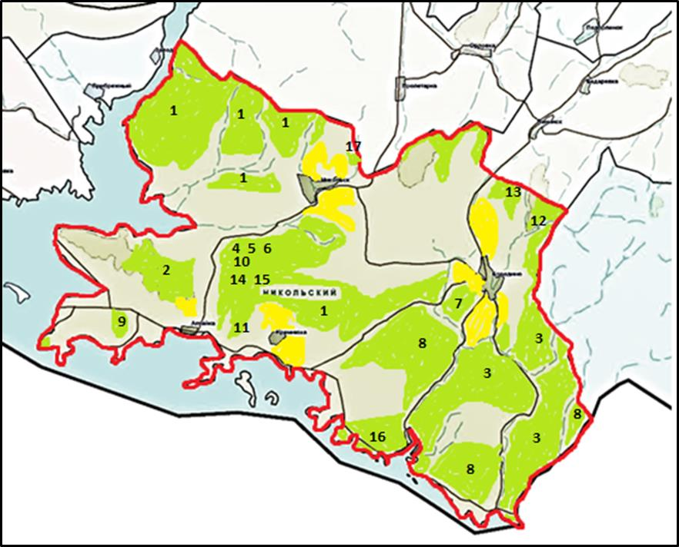

**Условные обозначения:**

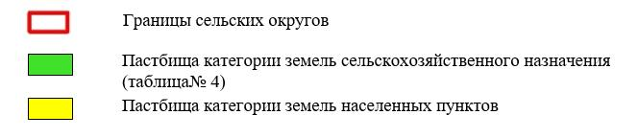

|  |  |
| --- | --- |
|  | Приложение 2 к Плану  по управлению пастбищами  и их использованию в Никольском  сельском округе района Алтай  на 2022-2023 годы |

**Приемлемые схемы пастбищеоборотов**

      Схема четырехпольного пастбищеоборота для одного гурта (табуна)

|  |  |  |  |  |
| --- | --- | --- | --- | --- |
| год | участки | | | |
| 1 | 2 | 3 | 4 |
| 2022 | (В-Л-О) | (В-Л-О) | (В-Л-О) | отдых |
| 2023 | (В-Л-О) | (В-Л-О) | отдых | (В-Л-О) |
|  |  |  |  |  |
| (В-Л-О) весна-лето-осень | | |  |  |

|  |  |
| --- | --- |
|  | Приложение 3 к Плану  по управлению пастбищами  и их использованию в Никольском  сельском округе района Алтай  на 2022-2023 годы |

**Карта с обозначением внешних и внутренних границ и площадей пастбищ, в том числе сезонных, объектов пастбищной инфраструктуры**

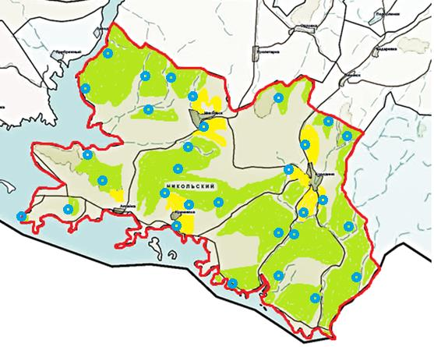

**Условные обозначения:**

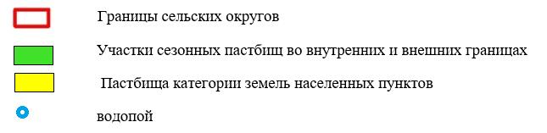

|  |  |
| --- | --- |
|  | Приложение 4 к Плану  по управлению пастбищами  и их использованию в Никольском  сельском округе района Алтай  на 2022-2023 годы |

**Схема доступа пастбищепользователей к водоисточникам (озерам, рекам, прудам, копаням, оросительным или обводнительным каналам, трубчатым или шахтным колодцам), составленную согласно норме потребления воды**

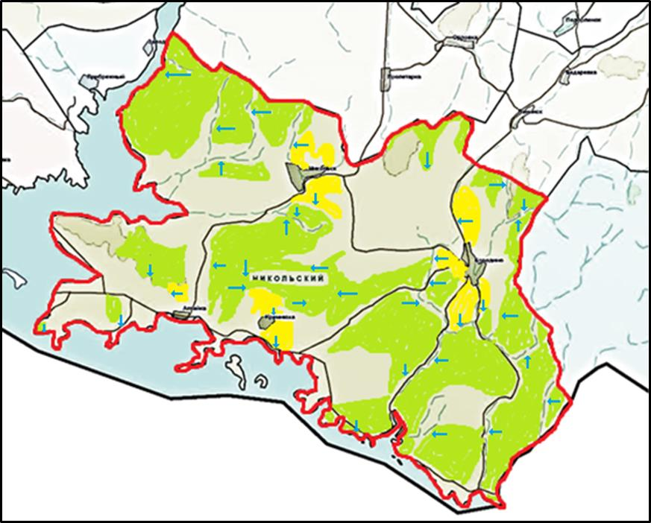

**Условные обозначения:**

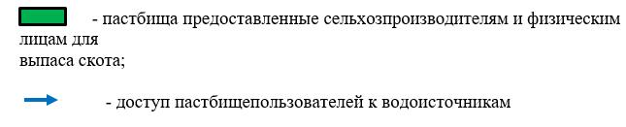

|  |  |
| --- | --- |
|  | Приложение 5 к Плану  по управлению пастбищами  и их использованию в Никольском  сельском округе района Алтай  на 2022-2023 годы |

**Схема перераспределения пастбищ для размещения поголовья сельскохозяйственных животных физических и (или) юридических лиц, у которых отсутствуют пастбища, и перемещения его на предоставляемые пастбища**

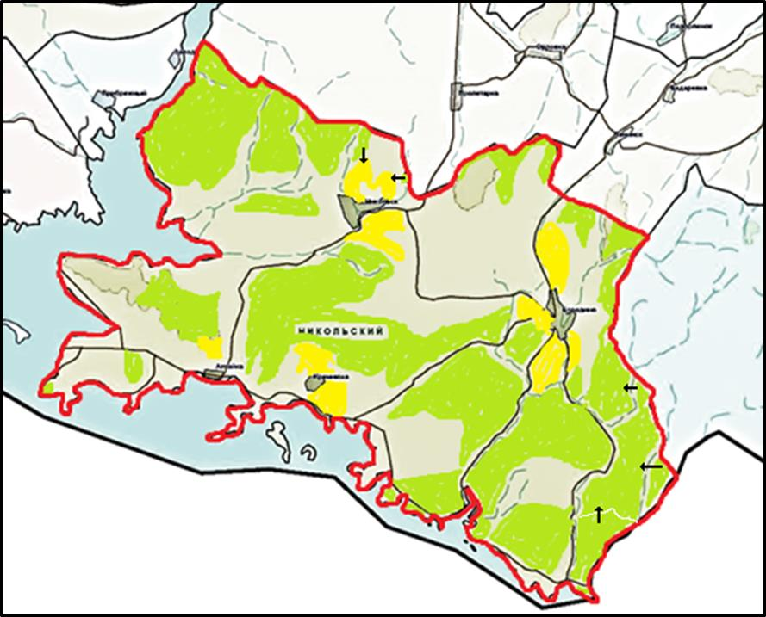

**Условные обозначения:**

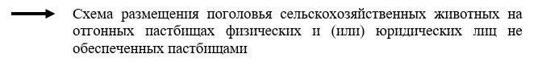

|  |  |
| --- | --- |
|  | Приложение 6 к Плану  по управлению пастбищами  и их использованию в Никольском  сельском округе района Алтай  на 2022-2023 годы |

**Схема размещения поголовья сельскохозяйственных животных на отгонных пастбищах физических и (или) юридических лиц, не обеспеченных пастбищами, расположенными в Никольском сельском округе**



**Условные обозначения:**

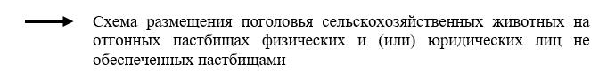

|  |  |
| --- | --- |
|  | Приложение 7 к Плану  по управлению пастбищами  и их использованию в Никольском  сельском округе района Алтай  на 2022-2023 годы |

**Календарный график по использованию пастбищ, устанавливающий сезонные маршруты выпаса и передвижения сельскохозяйственных животных**

|  |  |  |
| --- | --- | --- |
| Сельский округ | Срок выгона животных на отгонные пастбища | Срок возврата животных с отгонных пастбищ |
| Никольский | апрель - май | сентябрь - октябрь |

|  |  |
| --- | --- |
|  | Приложение 7-1 к Плану  по управлению пастбищами  и их использованию в Никольском  сельском округе района Алтай  на 2022-2023 годы |

**Карта с обозначением внешних и внутренних границ и площадей пастбищ, необходимых для удовлетворения нужд населения для выпаса сельскохозяйственных животных личного подворья, в зависимости от местных условий и особенностей**

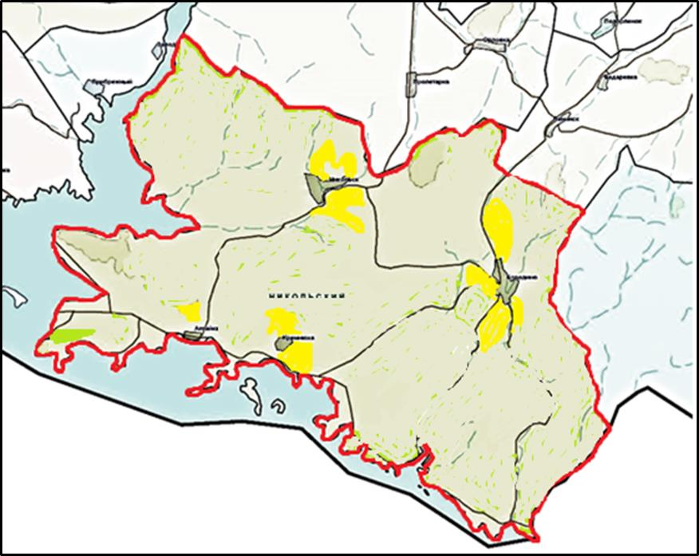

**Условные обозначения:**

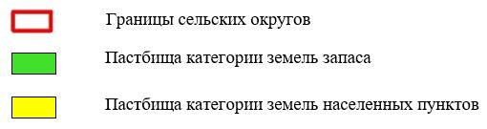

© 2012. РГП на ПХВ «Институт законодательства и правовой информации Республики Казахстан» Министерства юстиции Республики Казахстан